📆 REPORTES DE CIERRE / INICIO DE MES
1. Contratación Electrónica (Cliente Nuevo y Migrante)
- Destinatario: Manuel (y Michel).
- Pasos: Cambiar el rango de fechas en la query (ej. del 07 al 31). Ejecutar.
- Envío: Mandar correo adjuntando el reporte. En el cuerpo del correo detallar: Número de operaciones y Monto desembolsado.
2. Clientes Rurales
- Pasos: Cambiar fechas y ejecutar. Pegar los resultados con cabecera en un Excel.
- Procesamiento: Crear una Tabla Dinámica. Filas: Fecha. Columnas: Migrante/Peruano y Rural. Valores: Suma.
- Envío: Ocultar las filas anteriores, tomar captura de pantalla solo del último mes y enviarla pegada en el cuerpo del correo.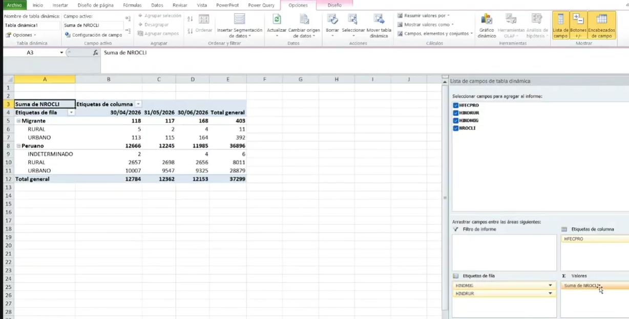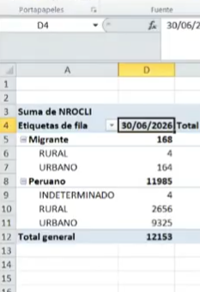
3. Reporte Seguros (Multirriesgo)
- Frecuencia: Lunes a primera hora (para tener el cierre del domingo).
- Pasos: Ir a la página (Actividad diaria -> Seguros -> Reporte Seguro). Filtrar por sector "Multirriesgo".
- Datos a extraer: Operaciones, Seguros Multirriesgo y Porcentaje de Penetración. Copiar y pegar esos 3 datos.

